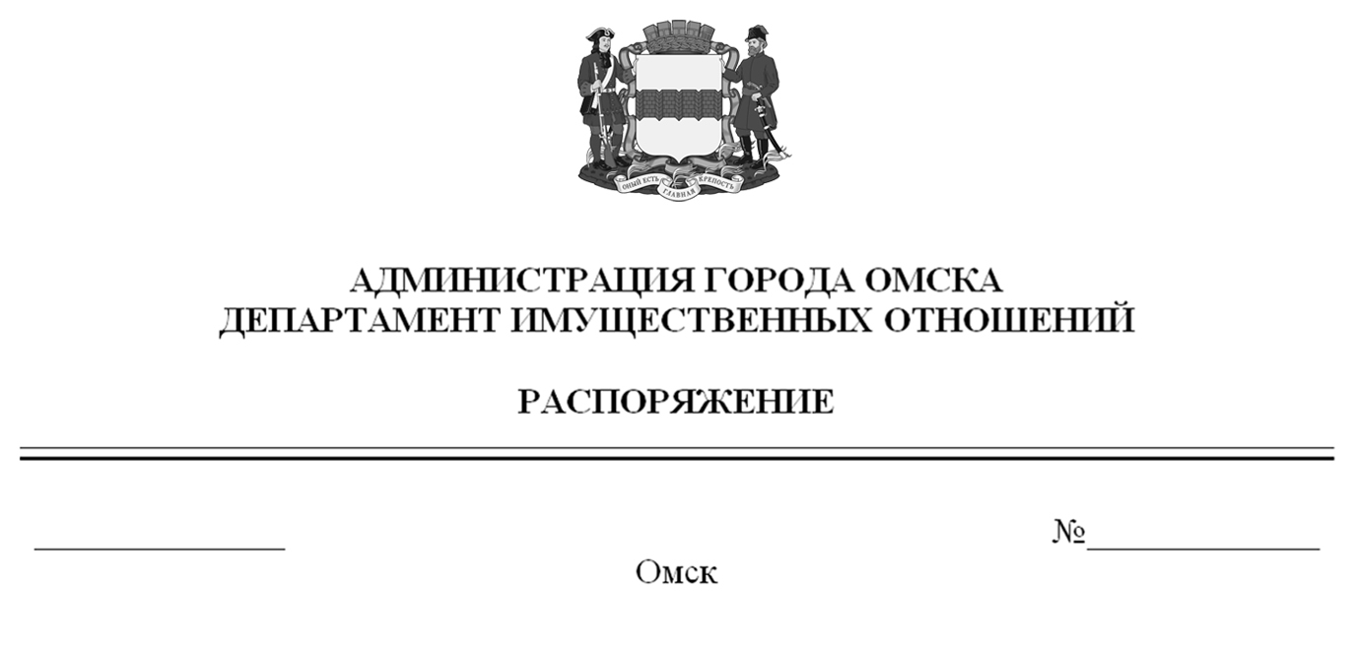

О выявлении правообладателей ранее учтенного объекта
недвижимости с кадастровым номером

55:36:090303:9420

В соответствии со статьей 69.1 Федерального закона «О государственной регистрации недвижимости», руководствуясь Положением о департаменте имущественных отношений Администрации города Омска, утвержденным Решением Омского городского Совета от 26 октября 2011 года № 452:
1. В отношении объекта недвижимости с кадастровым номером 55:36:090303:9420 – квартиры (далее – объект недвижимости) в качестве его правообладателей, владеющих объектом недвижимости на праве собственности, выявлены:
- Демочко Александр Алексеевич, XX.XX.XXXX года рождения, место рождения: XXXXXXX, паспорт гражданина Российской Федерации серия XXXX № XXXXXX, выдан ОУФМС России по Омской обл. в Ленинском административном округе города Омска, дата выдачи XX.XX.XXXX года,
код подразделения XXX-XXX, СНИЛС XXXXXXXXXXX, зарегистрированный по адресу: XXXXXXXXXXXXXXXXX;
- Демочко Ольга Викторовна, XX.XX.XXXX года рождения, место рождения: XXXXXX, паспорт гражданина Российской Федерации серия XXXX
№ XXXXXX, выдан ОУФМС России по Омской обл. в Ленинском административном округе города Омска, дата выдачи XX.XX.XXXX года, код подразделения XXX-XXX, СНИЛС XXXXXXXXXXX, зарегистрированная
по адресу: XXXXXXXXXXXXXXXXXXX.
2. Право собственности Демочко Александра Алексеевича, Демочко Ольги Викторовны на объект недвижимости подтверждается договором купли-продажи квартиры от XX.XX.XXXX года № XXXX, справкой от XX.XX.XXXX года
№ XXXXXX, выданной бюджетным учреждением Омской области «Омский центр кадастровой оценки и технической документации».
3. Здание, в котором расположен объект недвижимости, не прекратило существование, что подтверждается актом осмотра от 12 сентября 2023 года
№ 392.3277 согласно приложению к настоящему распоряжению.

Исполняющий обязанности
директора департамента Ю.Л. Швецова

Приложение к распоряжению
департамента имущественных отношений
Администрации города Омска
от________________№______________

АКТ ОСМОТРА
здания, сооружения или объекта незавершенного строительства
при выявлении правообладателей ранее учтенных
объектов недвижимости
№ 392.3277

г. Омск «12» сентября 2023 г.

Настоящий акт составлен в результате проведенного 10.08.2023 в 10 ч. 02 мин. осмотра объекта недвижимости с кадастровым номером 55:36:090303:8264 – здания многоквартирного жилого дома, расположенного по адресу: Омская обл., г. Омск, ул. Сулеймана Стальского, д. 7
(далее – объект недвижимости) на земельном участке, расположенном относительно объекта недвижимости, комиссией департамента имущественных отношений Администрации города Омска (далее – департамент) в составе:
- заместителя председателя комиссии, исполняющего обязанности начальника отдела
по выявлению правообладателей объектов недвижимости департамента Прокопенко Варвары Павловны;
- главного специалиста отдела по выявлению правообладателей объектов недвижимости департамента Бирюкова Владимира Владимировича;
- главного специалиста отдела по выявлению правообладателей объектов недвижимости департамента Чеботько Татьяны Сергеевны в отсутствии лиц, выявленных в качестве правообладателей ранее учтенного объекта недвижимости с кадастровым номером 55:36:090303:9420 – жилого помещения, входящего в состав объекта недвижимости.
При осмотре осуществлена фотофиксация объекта недвижимости. Материалы фотофиксации прилагаются.
Осмотр проведен в форме визуального осмотра с применением технических средств (фотоаппарат Nikon COOLPIX S9900).
В результате проведенного осмотра установлено, что объект недвижимости существует.

Приложение: на 3 л. в 1 экз.

Подписи членов комиссии:

Заместителя
председателя комиссии:
 | Ащербекова А.М.  (подпись) | Прокопенко В.П.  (расшифровка подписи)
Члены комиссии:
 | Ащербекова А.М.  (подпись) | Бирюков В.В.  (расшифровка подписи)
 | Ащербекова А.М.  (подпись) | Чеботько Т.С.  (расшифровка подписи)

Приложение к акту осмотра от 12.09.2023 № 392.3277

Материалы осмотра
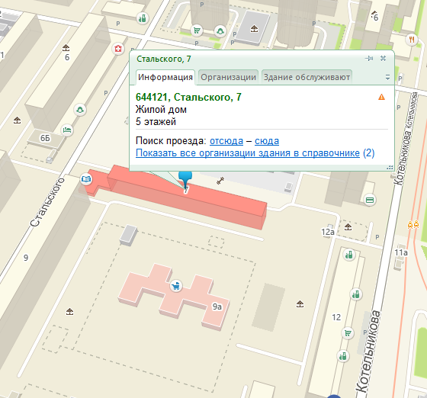
Схема расположения объекта недвижимости на местности. Фрагмент карты 2Гис.

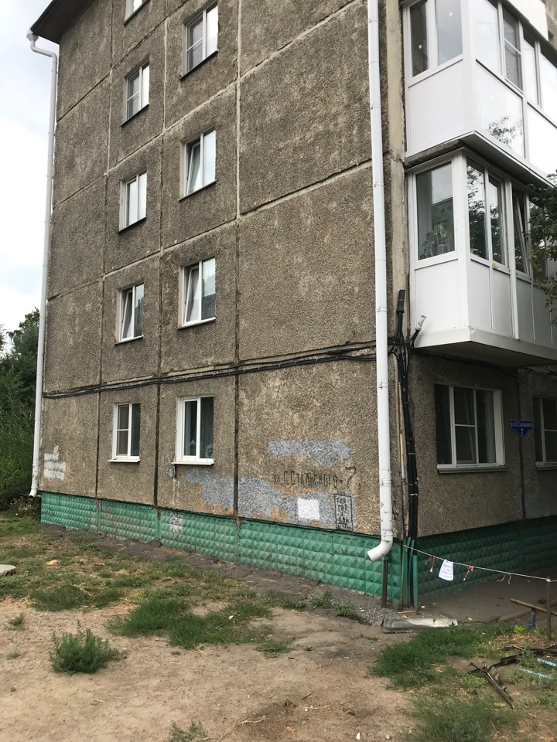
Фото 1. Объект недвижимости. Дата и время съемки: 10.08.2023, 10:02.

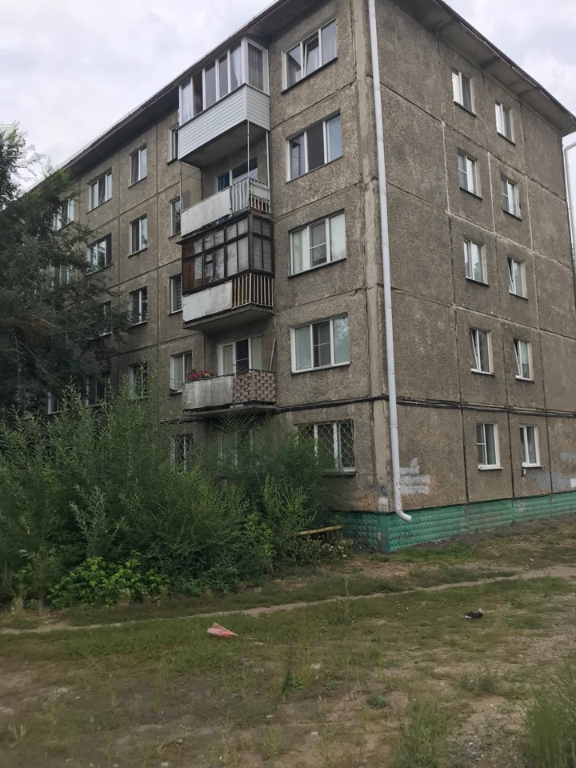
Фото 2. Объект недвижимости. Дата и время съемки: 10.08.2023, 10:02.

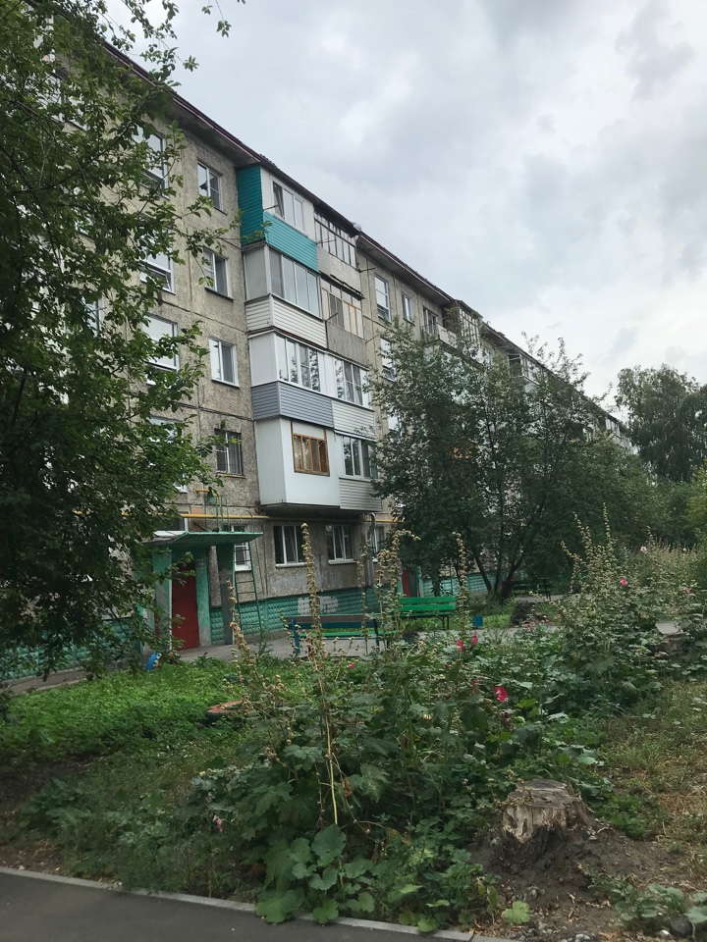
Фото 3. Объект недвижимости. Дата и время съемки: 10.08.2023, 10:02.

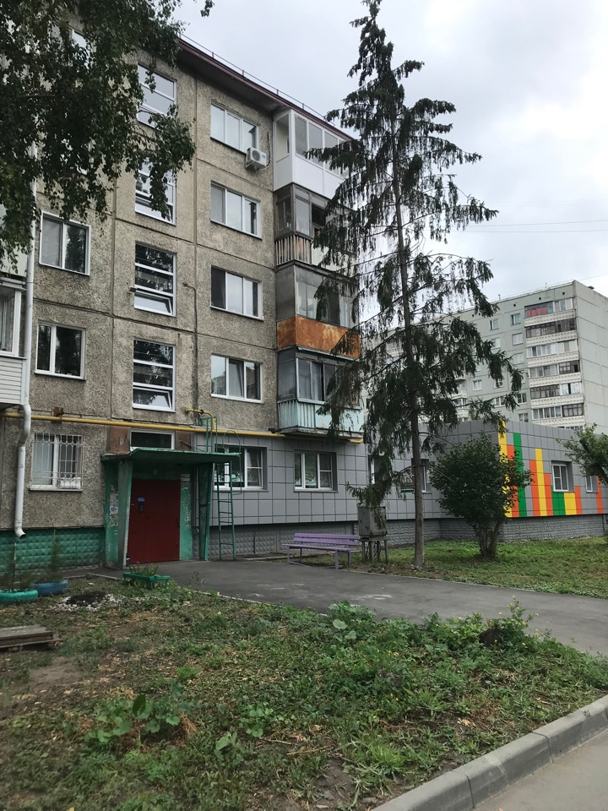
Фото 4. Объект недвижимости. Дата и время съемки: 10.08.2023, 10:02.

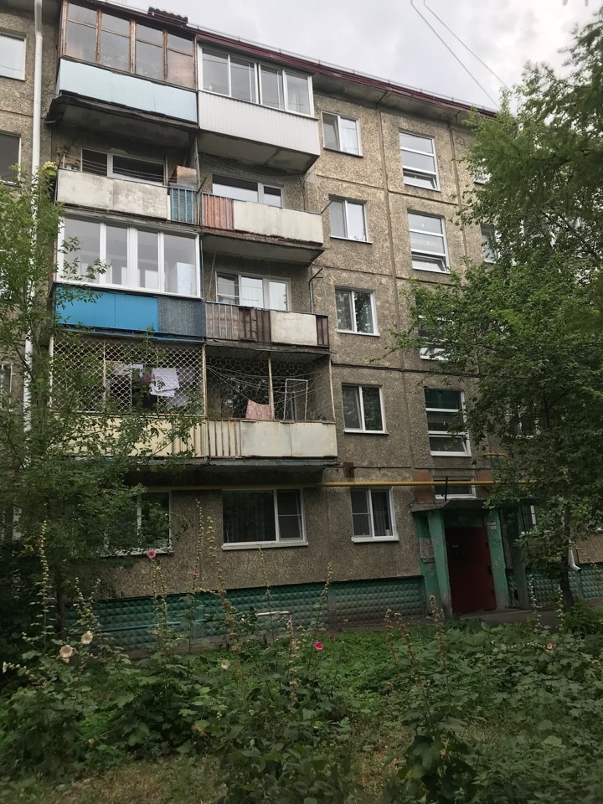
Фото 5. Объект недвижимости. Дата и время съемки: 10.08.2023, 10:02.

